UT1 - Introducción a la programación concurrente
PDF 1

Los objetivos que alcanzaremos tras esta unidad son:
- Diferenciar entre programa y proceso
- Comprender qué es la concurrencia
- Conocer el concepto, diferencias y relación existente entre las dos unidades básicas de ejecución: procesos e hilos.
- Tener nociones sobre programación concurrente
- Entender el funcionamiento concurrente del SO y del hardware

Programas, procesos y servicios
Programas:
Una aplicación es un tipo de programa informático, diseñado como herramienta para resolver de manera automática un problema específico del usuario.
Procesos:
Un proceso es un archivo que está en ejecución dentro del sistema operativo. Un proceso existe mientras esté ejecutando una aplicación, la cual, puede implicar la generación de varios procesos.
Servicios:
Un servicio es un tipo de proceso que no muestra ninguna ventana ni gráfico en pantalla. Esto es debido a que están concebidos para que el usuario no los maneje directamente.

Procesos
De manera simplificada, se puede definir un proceso como un programa en ejecución (instancias de un navegador web, un procesador de texto, máquina virtual de java...)

Está compuesto por:
- Las instrucciones que se van a ejecutar
- El estado del propio proceso
- El estado de ejecución, principalmente recogido en registros del procesador
- El estado de la memoria

Se denomina contexto a toda la información que determina el estado de un proceso en un instante dado.
Sacar a un proceso del procesador para meter otro se conoce como cambio de contexto.
Un cambio de contexto implica capturar el estado de:
- La CPU y de sus registros
- La memoria y de la propia ejecución del proceso saliente
Para poder restaurar la información equivalente en el proceso entrante y poder continuar en el punto en el que este último abandonó el procesador en el cambio de contexto anterior.
Los sistemas operativos tienen utilidades para consultar los Procesos en ejecución, junto con su PID y datos relacionados con el consumo de recursos
En un sistema Linux usaremos el comando ps (Process Status) desde la terminal para ver los procesos en ejecución.
Ps -a mostrará todos los procesos en ejecución.
En Windows usaremos el comando tasklist desde la consola.
Para matar procesos:
- Linux: Kill -9 PID
- Windows: taskkill /pid PID

¿Qué es un proceso Daemon (Demonio)?
Es un proceso no interactivo que se ejecuta continuamente en segundo plano. Son controlados por el Sistema Operativo y el usuario no puede intervenir Proporcionan un servicio básico para el resto de los procesos.

Hilos
Un hilo / thread es cada una de las tareas que puede realizar de forma simultánea una aplicación.
Por defecto toda aplicación dispone de un hilo de ejecución, hilo principal, si dicha aplicación no despliega ningún otro hilo, solo será capaz de ejecutar una tarea al mismo tiempo.
Estados de un hilo:
- Running:
- Runnable:
- New: hilo.start()
- Dead: Después del run() cuando se complete
- Blocking:
- Waiting: hilo.wait()
- Sleeping: Thread.sleep()

Hilos vs Procesos
Un hilo es una secuencia de código dentro del contexto de un proceso.
Los hilos no pueden ejecutarse ellos solos.
Requieren la supervisión de un proceso padre para correr.
Dentro de cada proceso hay un hilo o varios hilos ejecutándose
Procesos | Hilos
Constan de uno o más hilos | Un hilo siempre existe dentro de un proceso
Son independientes unos de otros | Comparten los recursos del proceso de forma directa
Son gestionados por el SO | Son gestionados por el proceso
Se comunican a través del SO | La comunicación la controla el proceso

Servicios
Un servicio es un proceso que, normalmente, es cargado durante el arranque del sistema operativo. Al no necesitar interacción con el usuario, los servicios suelen ejecutarse en forma de Daemon, que dejan su ejecución en segundo plano.
Recibe el nombre de servicio ya que es un proceso que queda a la espera de que otro le pida que realice una tarea. Como deben atender las solicitudes de varios procesos, los servicios suelen ser programas multihilo.

Programación concurrente y paralela
Dos procesos son concurrentes cuando la primera instrucción de uno de los procesos se ejecuta después de la primera y antes de la última de otro proceso.
La planificación alternando los instantes de ejecución, multitarea, hace que los procesos se ejecuten de forma concurrente.
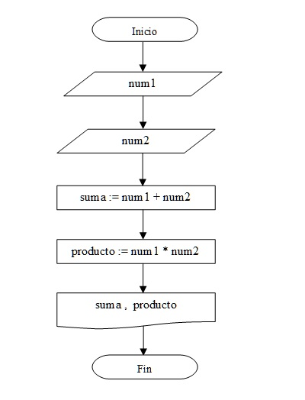
También la disponibilidad de varias unidades de proceso, multiproceso, permite la ejecución simultánea o paralela de procesos en el sistema.

Programa secuencial
Los programas secuenciales presentan una línea simple de control de flujo. Las operaciones de este tipo de programas están estrictamente ordenados como una secuencia temporal lineal.

Programa concurrente
La programación concurrente es un paradigma de la informática que permite que un programa ejecute múltiples tareas de manera solapada en el tiempo.
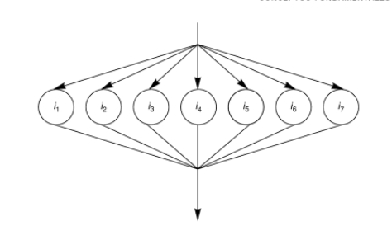
En los programas concurrente existen múltiples líneas de control de flujo. Las sentencias que constituyen el programa no se ejecutan siguiendo un orden que corresponda a una secuencia temporal lineal.
En los programas concurrentes la secuencialización entre procesos concurrentes se llama sincronización.

Comunicación y sincronización entre procesos
Cuando varios procesos se ejecutan concurrentemente puede haber procesos que colaboren para un determinado fin mientras que puede haber otros que compitan por los recursos del sistema.
En ambos casos se hace necesaria la introducción de mecanismos de comunicación y sincronización entre procesos.

UT1 - Introducción a la programación concurrente
PDF 2

